**Сушко Полония (Suszkowa Połonija)**

28 июля 1812 г – крещение дочери Анны (НИАБ 136-13-894, лист 85, №37/1817-р (ориг)).

**НИАБ 136-13-894:** Лист 85. **Метрическая запись №37/1812-р (ориг).**

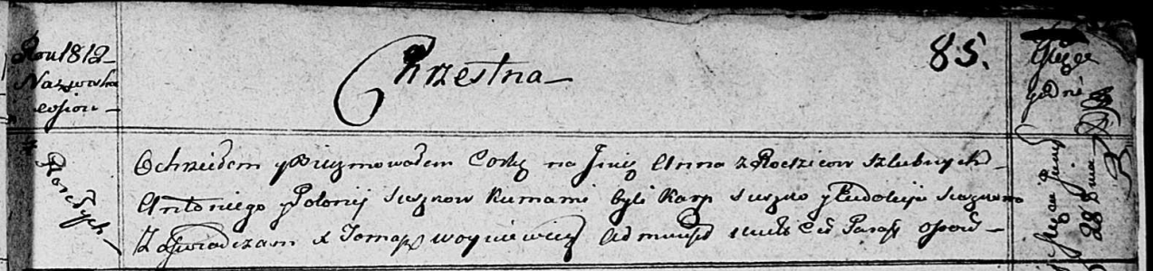

Осовская Покровская церковь. 28 июля 1812 года. Метрическая запись о крещении.

Suszkowna Anna – дочь родителей с деревни Разлитье.

Suszko Antoni – отец.

Suszkowa Połonija – мать.

Suszko Karp – кум.

Suszkowa Eudokija – кума.

Woyniewicz Tomasz – ксёндз.